PYTANIA KONKURSOWE
„POZNAJ GÓRNY ŚLĄSK, KATOWICE, SWOJĄ DZIELNICĘ”
IX edycja „Śladami plebiscytu i III powstania śląskiego”

1. Plebiscyt na Górnym Śląsku w liczbach – przedstaw przebieg i efekty plebiscytu
za pomocą liczb.
PLEBISCYT NA GÓRNYM ŚLĄSKU 20 MARCA 1921

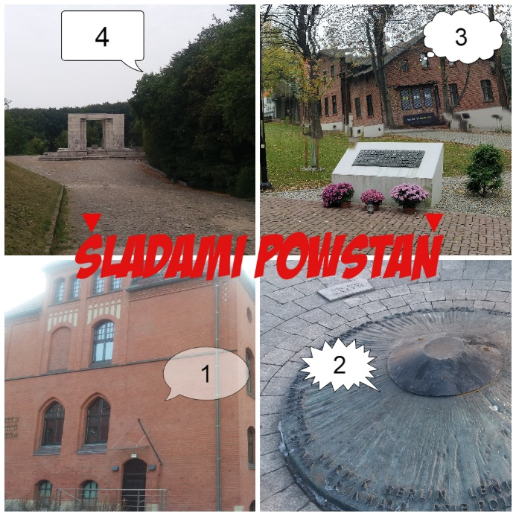
2. Upamiętnianie ważnych wydarzeń historycznych może przybrać różne formy. Powstania śląskie zasługują na pamięć i dlatego w różnych miastach można znaleźć miejsca poświęcone tym wydarzeniom.
Gdzie zostały wykonane te zdjęcia?

3. Powstania śląskie odegrały ogromną rolę w odbudowie granic odrodzonego państwa polskiego. Każde z nich stanowiło demonstrację dążeń ludności pragnącej przyłączenia Górnego Śląska do Polski. Efekt trzeciego powstania śląskiego był najbardziej znaczący w ówczesnej sytuacji międzynarodowej. Podaj 5 ogólnych różnic pomiędzy pierwszym i drugim a trzecim powstaniem śląskim.
III POWSTANIE ŚLĄSKIE 2/ 3 MAJA - 5 LIPCA 1921
Zadanie dodatkowe:
Stanisław Mastalerz – uczestnik II i III powstania śląskiego, w którym pełnił funkcję dowódcy 4 Gliwicko-Toszeckiego Pułku Piechoty im. Stefana Batorego.
Jego imię nosi jedna z katowickich szkół. O jaką szkołę chodzi? Zbierz informacje na temat tej placówki w Katowicach i zaprezentuj w dowolnie wybranej formie.

